**UNIVERSITE DE N’DJAMENA**

**\*\*\*\*\*\*\*\*\*\*\*\*\*\*\*\*\*\*\*\*\*\*\*\*\*\*\*\***

**FACULTE DES SCIENCES EXACTES ET APPLIQUEES**

**\*\*\*\*\*\*\*\*\*\*\*\*\*\*\*\*\*\*\*\*\*\*\*\*\*\*\*\*\*\*\*\*\*\*\*\*\*\*\*\*\*\*\*\*\*\*\*\***

**DEPARTEMENT DE MATHEMATIQUE ET D’INFORMATIQUE**

**\*\*\*\*\*\*\*\*\*\*\*\*\*\*\*\*\*\*\*\*\*\*\*\*\*\*\*\*\*\*\*\*\*\*\*\*\*\*\*\*\*\*\*\*\*\*\***

**PROJET TECH4TCHAD**

**\*\*\*\*\*\*\*\*\*\*\*\*\*\*\*\*\*\*\*\*\*\*\***

**2eme COHORTE**

|  |
| --- |
|  |

**CAHIER DE CHARGE POUR LA MISE EN PLACE D’UNE PLATEFORME DE PRESTATION SERVICE EN LIGNE**

**PRESENTE PAR :**

**MBAINODJI MBAILAO SEVERIN**

**SOUS LA DIRECTION DE :**

**M. KHALIL**

**PLAN DE LA REDACTION DU CAHIER DES CHARGES**

1. **PRESENTATION DU PROJET**
2. **LES OBJECTIFS**
3. **LA CIBLE**
4. **LE PERIMETRE**
5. **DESCRIPTION FONCTIONNELLE DES BESOINS**
6. **LES ACTEURS DU PROJET**
7. **LE COUT DU PROJET**
8. **DESCRIPTION GRAPHIQUE DE LA PLATE-FORME**
9. **MODEL DE CONCEPTION**
10. **OPTIONS D’ACHAT**
11. **PRESTATIONS ATTENDUES DE LA PART DE LA SOLUTION**
12. **LE DELAI**
13. **Présentation du projet :**

Etant une entreprise de prestation service en ligne « KOULAH_GADE_MADJI » faisant lien entre les prestataires et les clients, nous sommes un groupe des jeunes outillés de compétences diverses résidents à Ndjamena/Tchad.

Le projet que nous engageons est la mise en place d’une plateforme de prestation service qui valorise les compétences des prestataires vis-à-vis des clients et surtout facilite la tâche pour la vente et l’achat des produits. Nous agissons dans tous les secteurs de prestation soit dans la maintenance, la location des sujets et la vente des nécessaires aux clients. Etant un lien fort entre prestataires-clients et/ou commerçants-clients, notre entreprise bénéficiera des pourcentages déjà prédéfinis par nos partenaire(s) et nous c’est-à-dire entre les entreprises de ventes, les techniciens opérateurs et nous, ce qui permettra le développement économique de notre entreprise.

1. **Les objectifs :**

L’objectif de cette plateforme est d’arriver à développer le secteur de vente-et-achat en ligne et de proposé des techniciens compétents aux services de qualité pour prôner l’excellence et le savoir-faire.

Cette plateforme a pour but de réduire les temps d’attente, de raccourcir les processus de vente archaïque de notre pays où la bancarisation est trop faible et l’enclavement du pays fait, d’amener les commerçants à régulariser les prix des ventes des produits, d’éviter l’encombrement dans les marchés en livrant à l’adresse fourni par le client, les produit acheté et de fournir les prestations et services de qualité sous une base de garantie d’activité et de réponses aux besoins.

1. **La cible** :

Nous ciblons tous ceux qui sont susceptibles d’acheter ou de demander des services légaux sans distinction. Se basant sur le problème de conservation des produits, sur les manques de respect vis-à-vis des clients dans les marchés, nous allons apporter une correction à ces maux en proposants des produits de qualité bien conservés et en valorisant la royauté du client.

1. **Le périmètre :**

Nous allons bien sûr chercher aussi loin que possible pour satisfaire les besoins des clients du pays. Nous allons accompagner les détails de vente par les images pour faciliter l’accès à toutes et tous pour permettre une bonne communication car la plateforme sera en 🡪FRANÇAIS.

1. **Description fonctionnelle des besoins**

Etant sur la page d’accueil de la plateforme, la personne a deux options :

* Consulter les services fournis par l’entreprise en déroulant les pages ;
* Devenir client en :
* En créant un compte utilisateurs (pour un nouveau) :
* Cette personne sera orientée vers une page d’inscription qu’elle doit renseigner ;
* En suite elle se trouvera devant deux options :
* Demande de prestation service qui doit être remplit ;
* Achat de produit.
* Se connectant à son compte (pour un ancien client) :

Le client sera orienté vers une page avec deux options de choix :

* Demande de prestation service qui doit être remplit ;
* Achat de produit.

Ayant suivi les procédures, la réponse aux besoins du client sera livrée à l’adresse renseigné au préalable.

1. **Les acteurs du projet :**

Un projet visant à résoudre une problématique nécessite le concours et l’intégration d’une grande diversité de contributions. Les acteurs œuvrant à la réussite et pour l’atteinte des objectifs peuvent être stratifiés en quatre comités énumérés comme suit :

* Le comité de pilotage : Chargé de veiller au bon fonctionnement au sein de l’entreprise. Il constitue une équipe transversale du projet. Ce comité a pour but de répondre aux préoccupations suivantes :
* La bonne analyse des options proposées ;
* La bonne prise de décisions sur les orientations stratégiques ;
* La minimisation des couts ;
* Le bon suivi du projet.
* Le comité des utilisateurs : Ce comité regroupe tous ceux qui peuvent et vont utiliser cette plateforme pour chercher des réponses à leurs besoins.
* Le comité du projet : constitué des personnes qui contribue à la réalisation de ce projet. C’est-à-dire allant du choix de ce projet à la conception de la plateforme et au suivi pour l’atteinte des objectifs.
* Le comité des experts : regroupe les personnes pétries de connaissances du domaine à étudier et des techniques de conceptions du système. Il a pour attribution d’éclairer la lanterne du comité du projet tant sur les questions du domaine étudié que sur les techniques de conception.

1. **Le cout du projet :**

Le budget élaboré ici est estimatif car il ne prend juste en compte la taille estimée du logiciel et surtout le type de son environnement de développement. La plateforme qui sera mise en place.

Tableau 1: Le budget estimatif

|  |  |
| --- | --- |
| Matériel ou outil | Coût (CFA) |
| Serveur (Linux VPS, 1TB HDD, 32GB RAM) | 2.000.000fr |
| Coût du logiciel | 50.000fr |
| Coût de développement | 450.000fr |

1. **Description graphique de la plate-forme**

Charte graphique :

* Déclinaisons de logo : de forme d’une cercle, de couleur jaune et blanche et sera constituée des images techniques (objets de maintenance et produit de vente)
* couleur utilisés : page blanche, les écrit en noir et les liens en bleu
* Déclinaisons typographiques : les styles de textes diverses et artistiques mais les noms en style Times News Roman, les prix en Arial black, les liens en calibri light et les commentaires en *italique* avec une taille de police 12.
* Déclinaisons d’utilisation réelle (Numéro bancaire, visuels, chèques, etc.)

**XI. diagramme de classe**

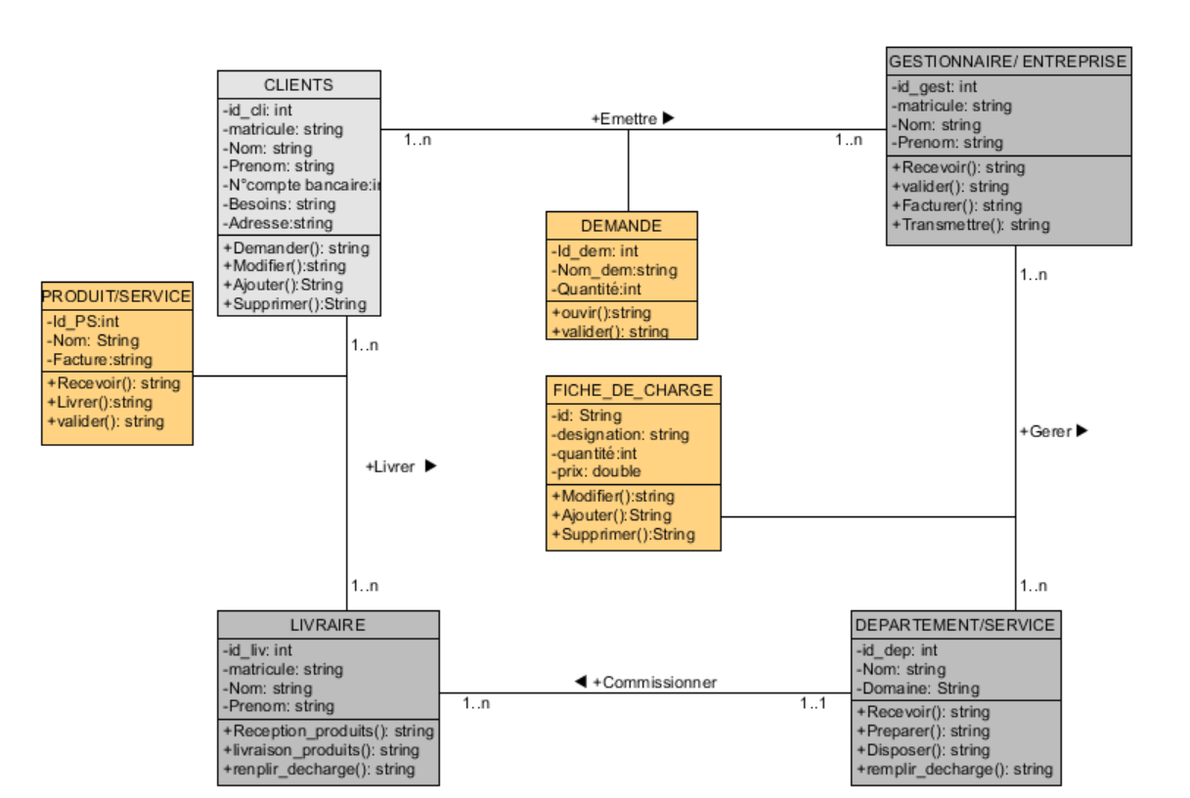

1. **Model de conception**

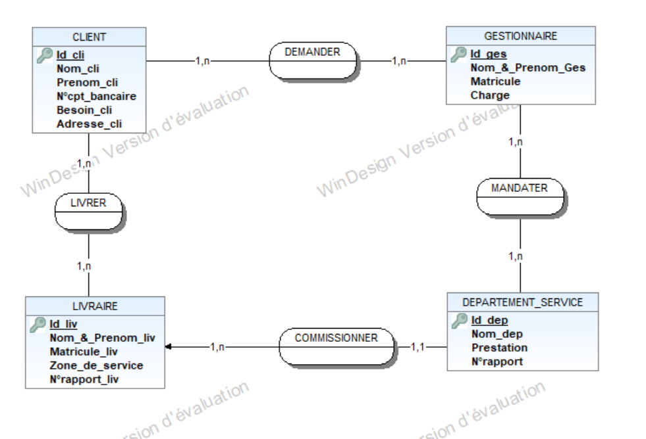

1. 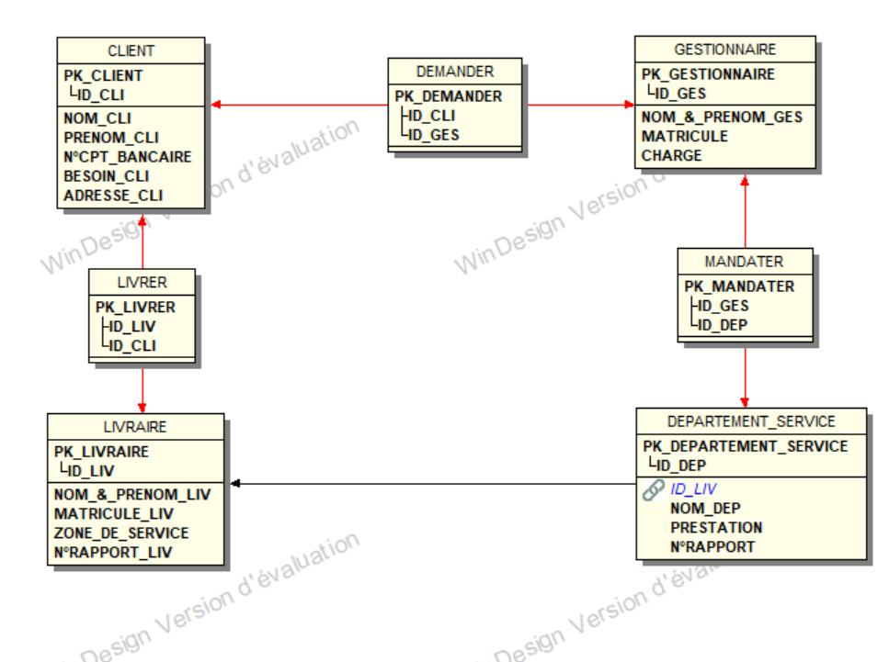**Le model logique des données**
2. 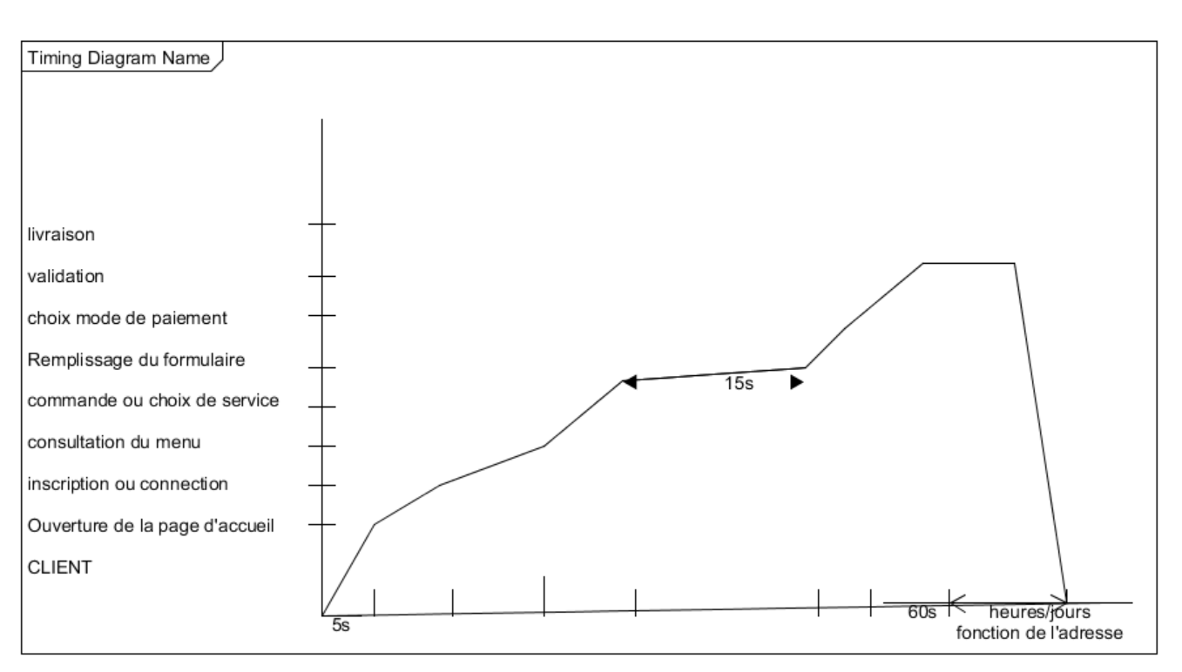**Délai d’exécution (Diagramme de temps)**
3. **Options d’achat**

Les options d’achat comportent notamment :

* **Les modes de paiement**: Nous acceptons les paiements sous les formes suivantes : Paypal, chèque, paiement à la livraison …
* **Les options de livraison** : les moyens de livraison proposés sont : Les engins roulant (vans et motocycles).

1. **Prestations attendues de la part de la solution**

La livraison des produits de qualité et des prestations des services répondant aux besoins des demandeurs. Il est lieu de mettre en valeur les bons produits et des techniciens compétents respectivement à la disposition et au service des clients

1. **Le délai :**

Vu le planning de travail et surtout les moyens disposés actuellement, ce projet sera effectif après 9mois de travail donc en Aout 2023.